

**MVCC是不需要锁就能解决绝大多数情况下的脏读幻读不可重读的一种InnoDB引擎独有的方式**

# MVCC操作准备

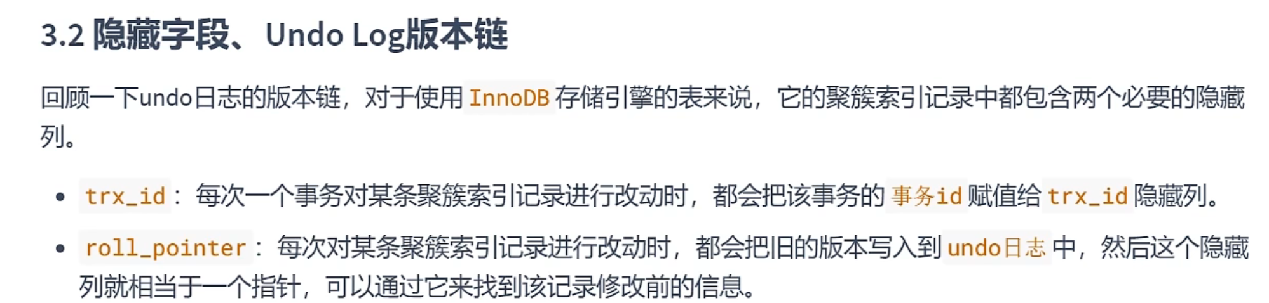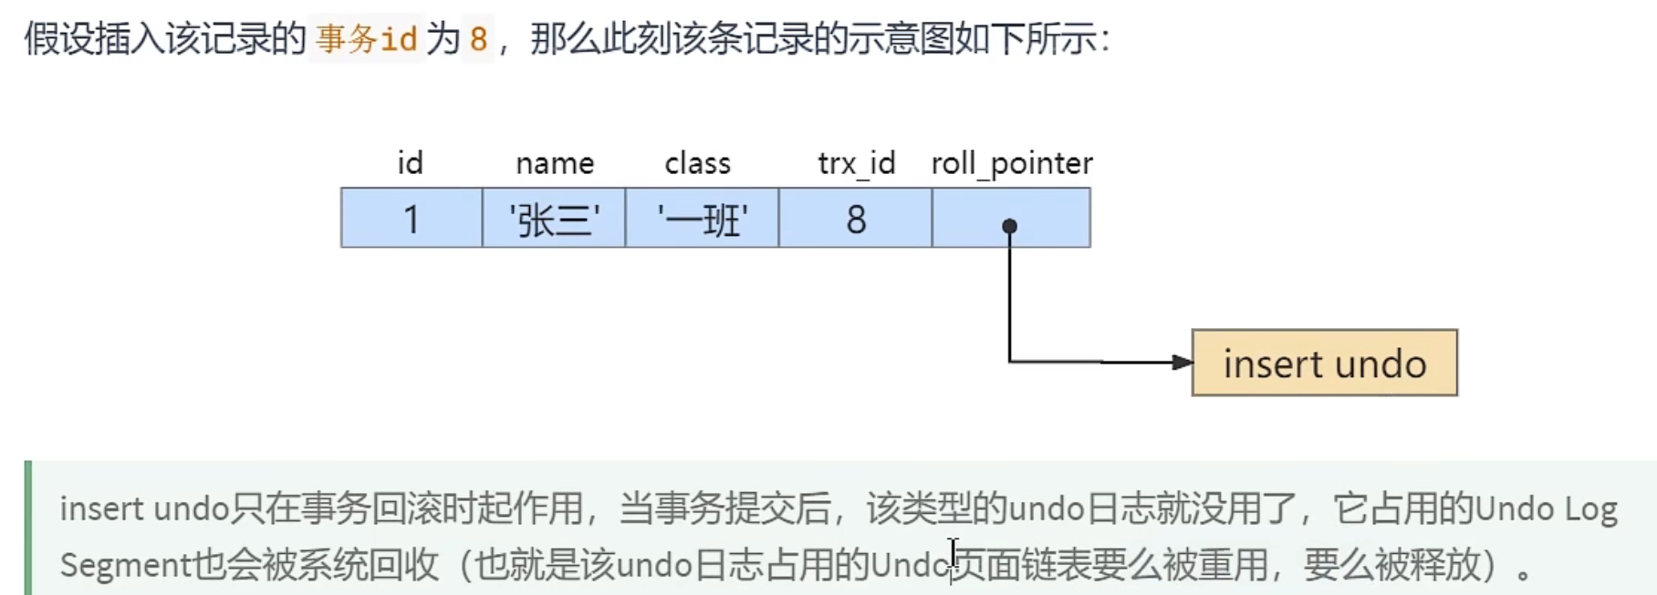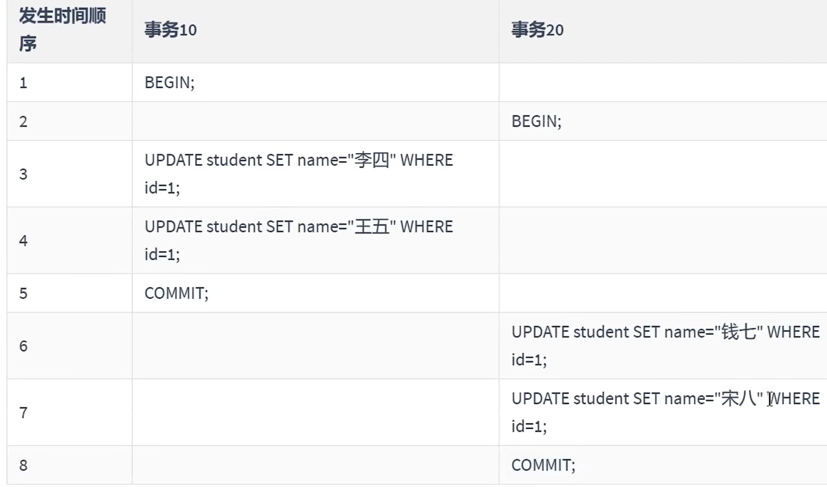

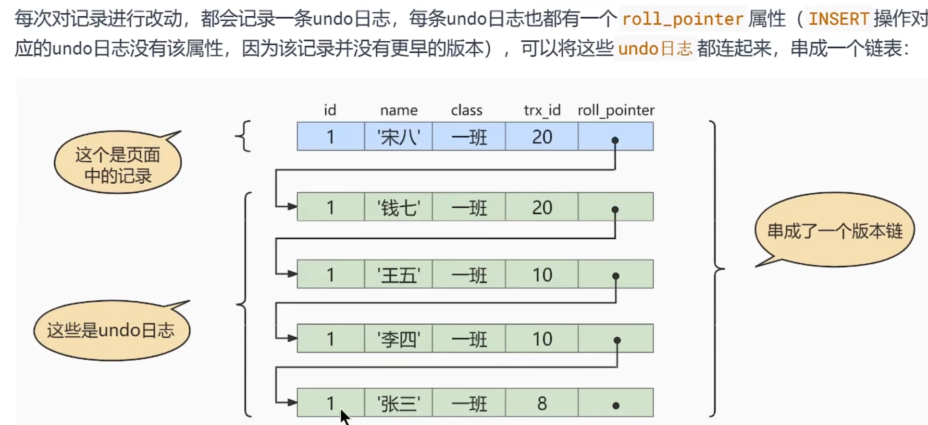

# MVCC 中关键：ReadView

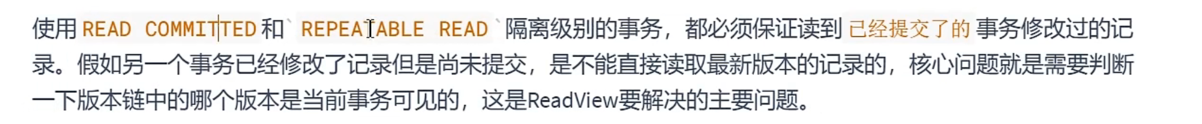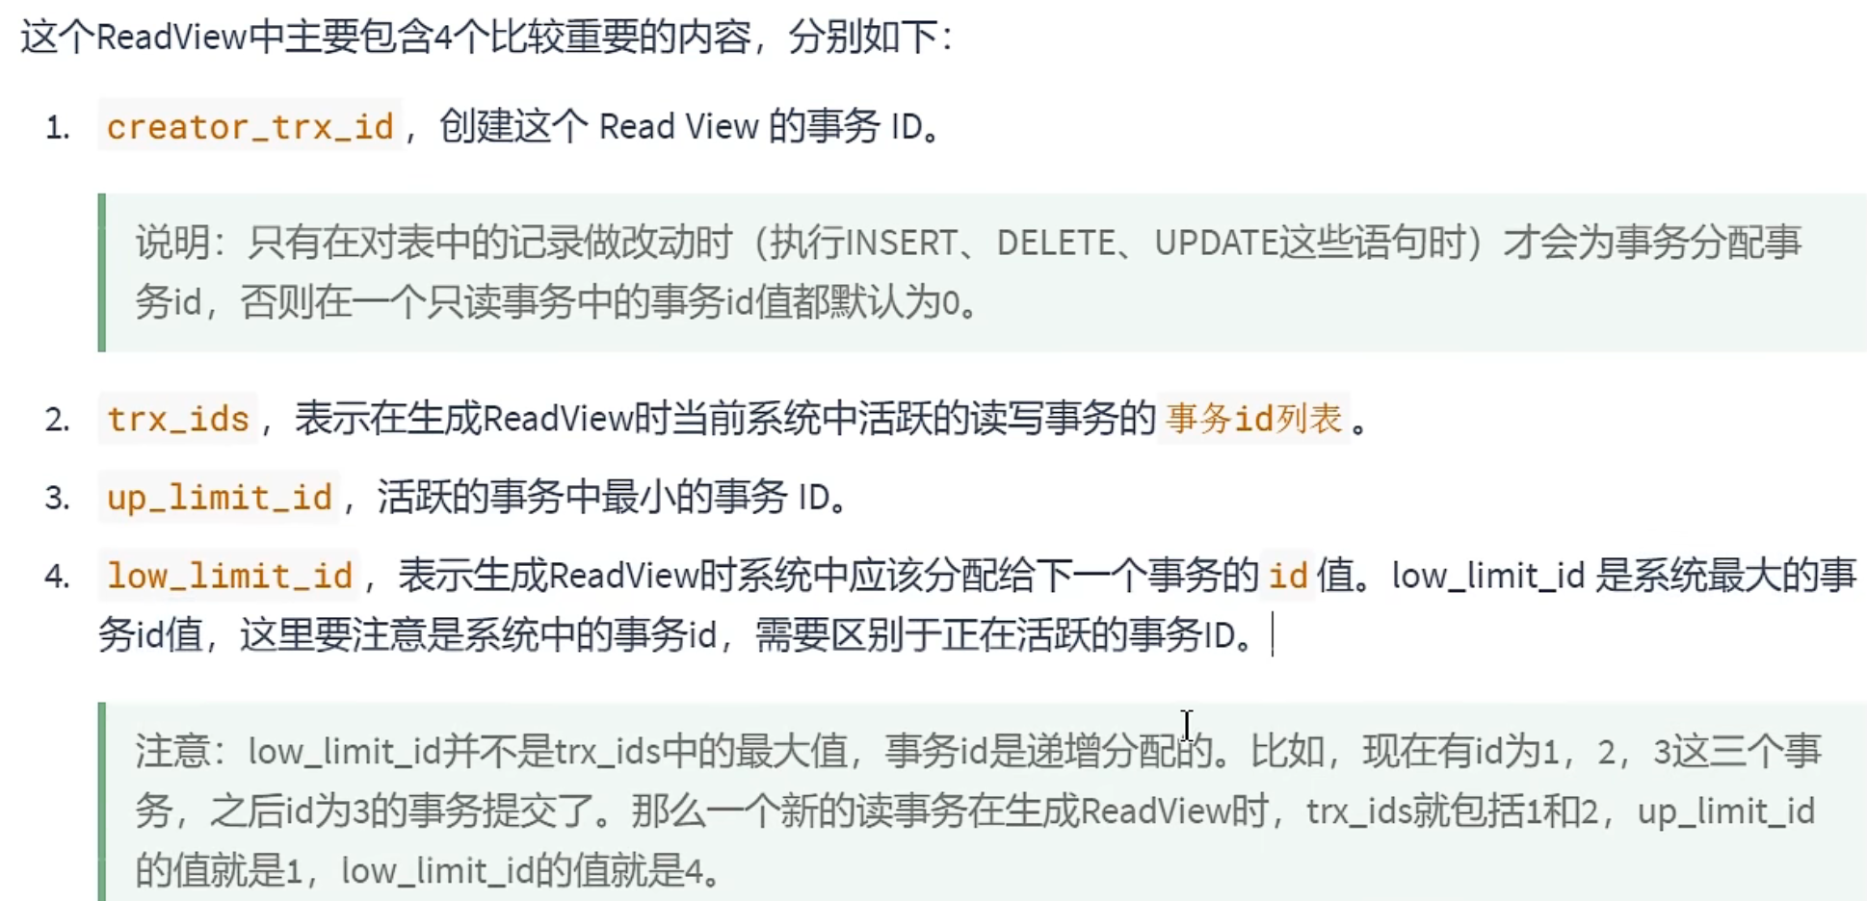

**low_limit_id代表的就是开启readview那一瞬间，系统中已经提交了的最大事务的id+1。只不过比其他事物完成的早罢了。**

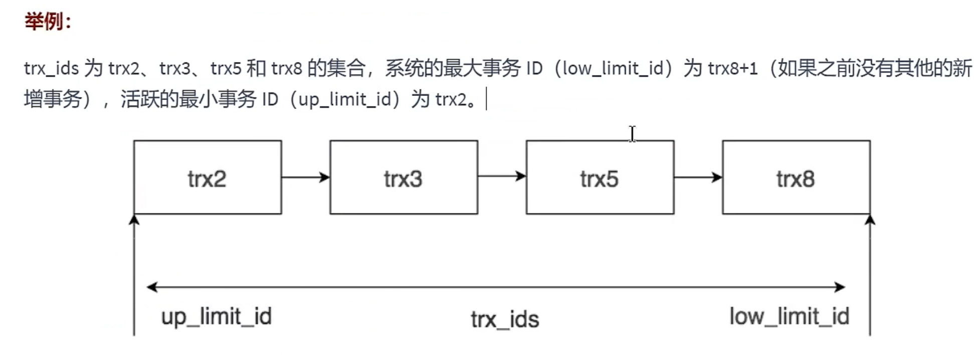

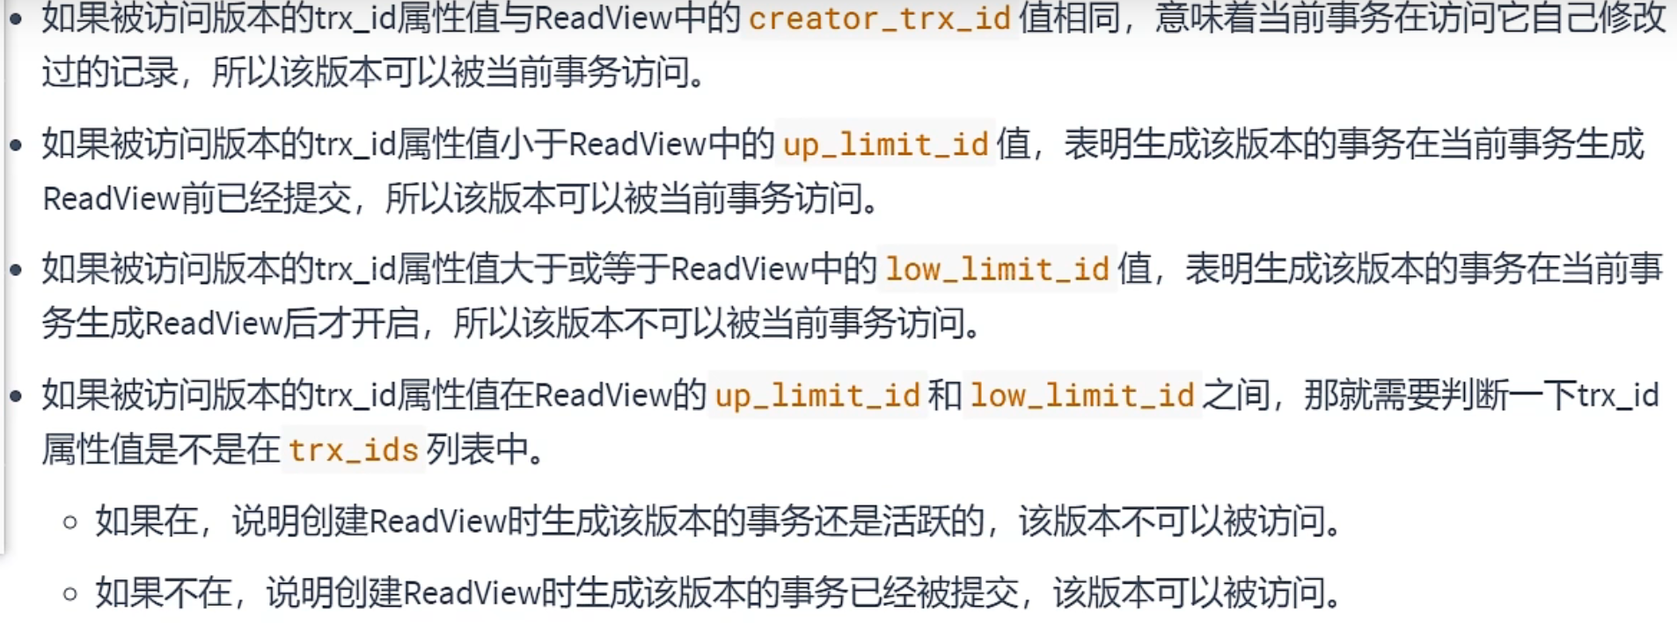

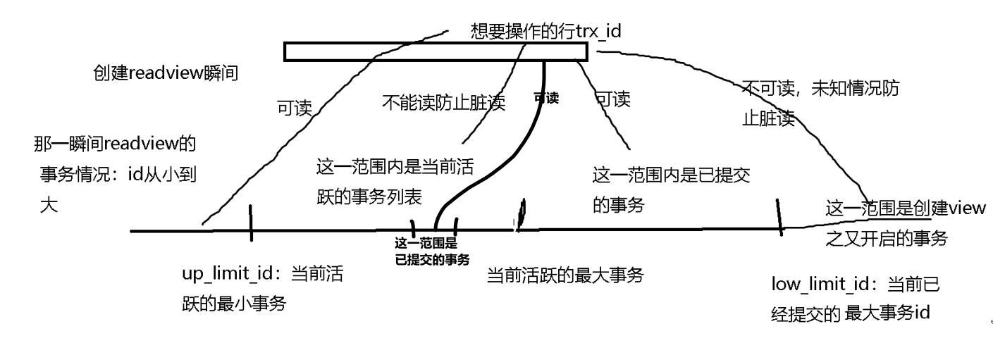

有些事务比较慢，虽然开启早，但是比他开启还慢的事务在快照瞬间也早就提交了，所以会有low_limit_id。

使用查询的sql语句时，会创建一个read视图，将这个视图中的各个属性值（生成视图的那一瞬间）与要查询的中行的trx_id作比较（比较的时候的值，肯定是生成视图之后行的值），就可以判断出应不应该访问这个行。

trx_id记录是修改此行的事务id。

如果trx_id=creator_trx_id,则代表当前修改此行的就是事务自己。可以访问。

如果trx_id<up_limit_id，则表示当前修改此行的事务早就已经结束了，可以访问。

**up_limit_id之前的事务能保证肯定都是不活跃的已提交的，没提交的事务都大于这个id，当然已提交的事务也可能大于这个id。**

如果trx_id>low_limit_id，因为trx_id>生成视图瞬间的系统中最大的事务id，则表示当前修改此行的事务是在readview生成之后又开启的，并且我们也没法判断事务是否结束了，防止脏读不能访问。

**low_limit_id之后的事务能保证肯定都是活跃的没提交的，已经提交的事务都小于这个id，当然没提交的事务也可能小于这个id。**

**所以介于两者之间的话，说明可能活跃，可能不活跃。**

如果介于两者之间，则判断trx_id是否在trx_ids活跃列表中，如果在的话，说明修改此行的事务还没有提交结束，不能访问防止脏读。如果不在，则说明修改此行的事务就是创建readview那一瞬间事务id比当前活跃事务大的事务或者id大小介于活跃事务之间的事务，也是已提交。

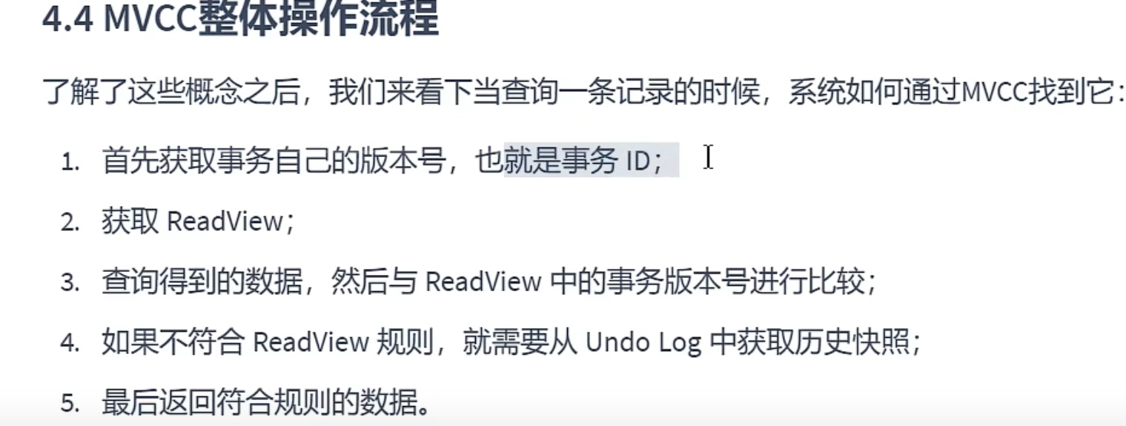

**历史快照：**

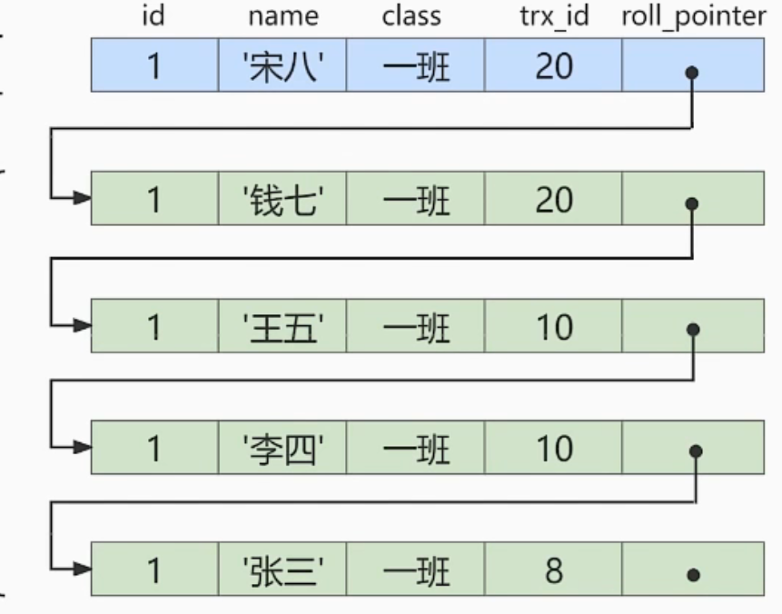

**越往下，undo log记录的数据越老，其trx_id值就可能越小，trx_id值越小，越可能<up_limit_id，即开启view之前就提交了，就可以被读取。**

**通过当前事务的每次select，读取一次快照，防止脏读。但是随着其他事物写操作提交，可能会产生当前事务头一次和其他select读取的快照不一样情况，第一次select会读到更老的数据版本，而后面的select会读到新的数据版本，这就会产生不可重复读和幻读问题。**

**如果这个事务只在第一次select读取一次快照，那么这个事务所有的select都只用一个快照，就都读取同一个历史数据版本。就可以解决不可重复读和幻读问题。**

**低隔离级别和高隔离级执行的是自己的MVCC机制，低级别访问高级别，每次读获取一次快照。而高级别访问低级别，则只生成一次快照。**



## 小结：

**要想解决读——写带来的脏读问题，就是要解决一个事务A写的时候，不能读到事务A写的数据。**

**解决方法：①写肯定是会锁的，没得商量，关键是读也要加锁，不让写。**

**②读不用加锁，而使用MVCC，读的时候创建readview，通过创建视图瞬间记录读的行的trx_id值与瞬间所有事务id作比较，如果小于活跃事务最小的id，则表示操作行的事务已提交，可以读。**

**如果大于非活跃但是系统的最大事务id，说明操作行的事务在创建视图之后开启的，不能读防止脏读。**

**如果处于两者之间，如果是活跃事务，则不能读，此时可以防止脏读。**

**如果不在活跃事务列表，则说明操作此行的事务在创建视图时已经提交，可以读**

# 解决不可重复读和幻读

**一个事务中执行一次select都生成一次readview，只能解决脏读问题，即四大隔离级别中的read committed不使用锁而使用MVCC时就是这种模式。**

**一个事务中执行select时只生成一次readview，**则就只能访问所有对此行操作的事务已经提交的行。后续再提交或者后续再开启的对此行修改的事务对此行修改后的此行就不会再被读取到。

**此时就解决了不可重复读。即四大隔离级别中的repeatable read不使用锁而使用MVCC就是这种模式。**

# 总结

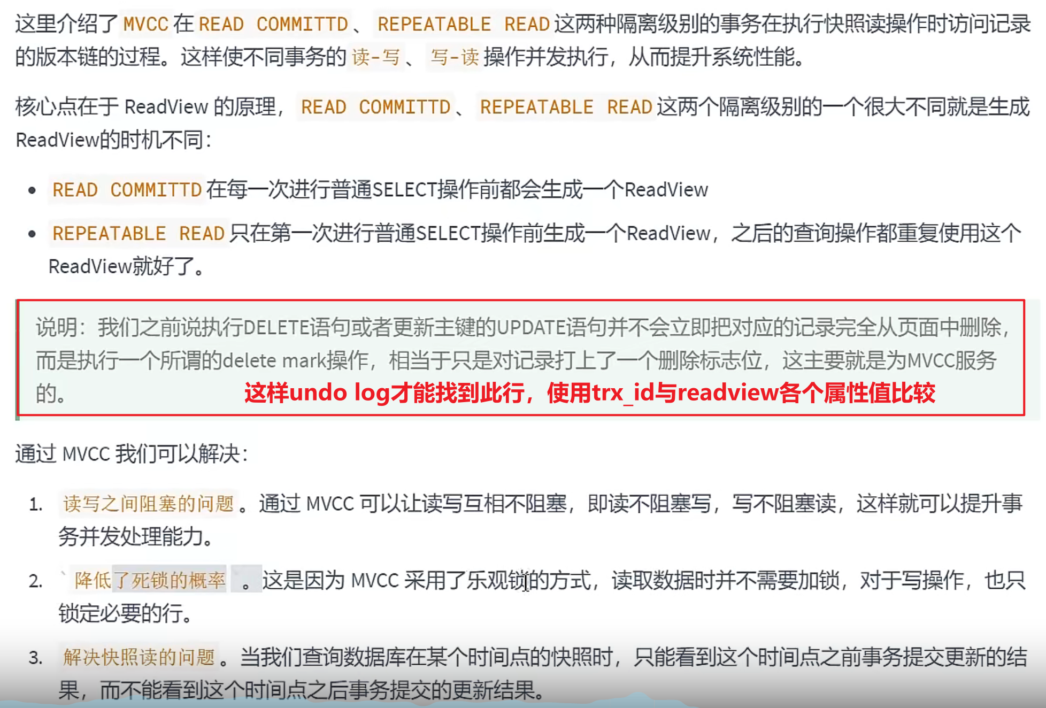

# 案例见16章pdf